## 1.4 ОБРАБОТКА ПРИЗНАКОВ

Возможно, для талантливых студентов показатель рейтинг не будет является столь актуальным, но что у аналитиков, что у государства анализ идёт на основную массу людей, а для данной задачи рейтинг как показатель успеваемости справляется со своими обязанностями. Рассмотрим все признаки рассматриваемых источников данных.

Отметим, что часть признаков мы объеденим в общие в силу своей схожести. Так:

* Возможность дальнейшего трудоустройства, материальная мотивация, важность получаемых знаний: входят в мотивацию студента;
* Импатия к людям, взаимотношения с одногруппниками: объеденим в уровень социализации студента;
* Частота посещений занятий - объединяется в посещаемость,
* Предуниверситетская подготовка, школьная подготовка, качество школьных знаний: объединены в балыы ЕГЭ и в средний балл школьного аттестата (так как иначе оценивать школьные знания проблематично);
* Престижность профессии, будущий заработок, мотивы поступления, интерес к профессии, степень привлечения работадателей университетом: объединены в удовлетворённость направлением (так как востребованность студентов у работодателей зависит от популярности направлений);
* Качество преподавателей с качеством преподавания;
* Средний балл на текущий момент объединён со средним баллом за последний семестр.

Все признаки (в алфавитном порядке):

* Важность прагматического подхода;
* Важность развлечений;
* Достижения в олимпиадах;
* Доход семьи;
* Качество и автоматизация мониторинга успеваемости;
* Качество преподавания;
* Количество баллов ЕГЭ при поступлении;
* Количество бюджетных мест на направлении;
* Количество потраченных часов на учёбу;
* Количество часов сна;
* Курс обучения;
* Мнение родственников об надобности высшего образования;
* Наличие высшего образования у родственников;
* Наличие работы;
* Наличие соревновательной черты в учёбе;
* Пол;
* Посещаемость занятий;
* Регион обучения;
* Средний балл последнего семестра;
* Средний балл школьного аттестата;
* Удовлетворённость выбранным направлением;
* Уровень мотивации;
* Уровень настойчивости;
* Уровень самооценки;
* Уровень социализации;
* Уровень тревожности в учебё;
* Физическая активность;
* Эрудированность в непрофессиональных компетенциях.

Рассмотрим гистограмму частот встречаемых в исследованиях признаков на рисунке № 4.

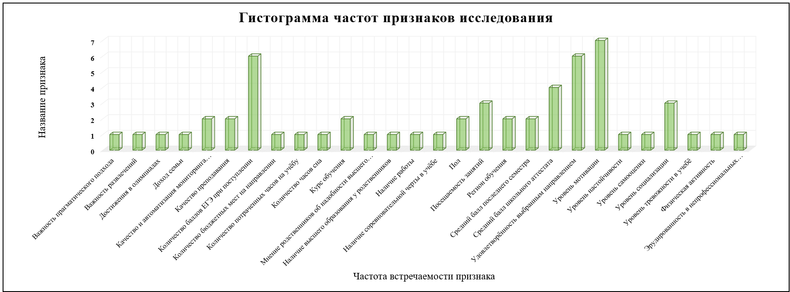

*Рис. № 4. Гистограмма частот признаков исследований*

Итого, все рассмотренные признаки можно разбить на три основные группы.

1. **Внутренние** – те, которые большей частью характерезуются человек и его качествами (пол, характер, личные мотивы, …);
2. **Внешние** – те, которые не регулируются студентов, а имеют случайный или неподвластный студенту характер;
3. **Профессиональные** – те, которые характеризуются не студентом, как личность, а её трудами и усилиями, то есть описывают его трудовые и умственные качества.

Разобъём же все признаки исследований на группы представленные выше. Так получаетси:

* Внешнии признаки: доход семьи, качество и автоматизация мониторинга успеваемости, качество преподавания, количество бюджетных мест на направлении, мнение родственников об надобности высшего образования, наличие высшего образования у родственников, регион обучения;
* Внутренние признаки: важность прагматического подхода, важность развлечений, количество часов сна, наличие работы, наличие соревновательной черты в учёбе, пол, удовлетворённость выбранным направлением, уровень мотивации, уровень настойчивости, уровень самооценки, уровень социализации, уровень тревожности в учебё, физическая активность, эрудированность в непрофессиональных компетенциях;
* Профессиональные признаки: достижения в олимпиадах, количество баллов ЕГЭ при поступлении, количество потраченных часов на учёбу, курс обучения, посещаемость занятий, средний балл последнего семестра, средний балл школьного аттестата.

Разбиение признаков произвродилось автором работы по средствам логики. Рассмотрим же гистограмму частот признаков по группам (в алфавитном порядке) на рисунке № 5.

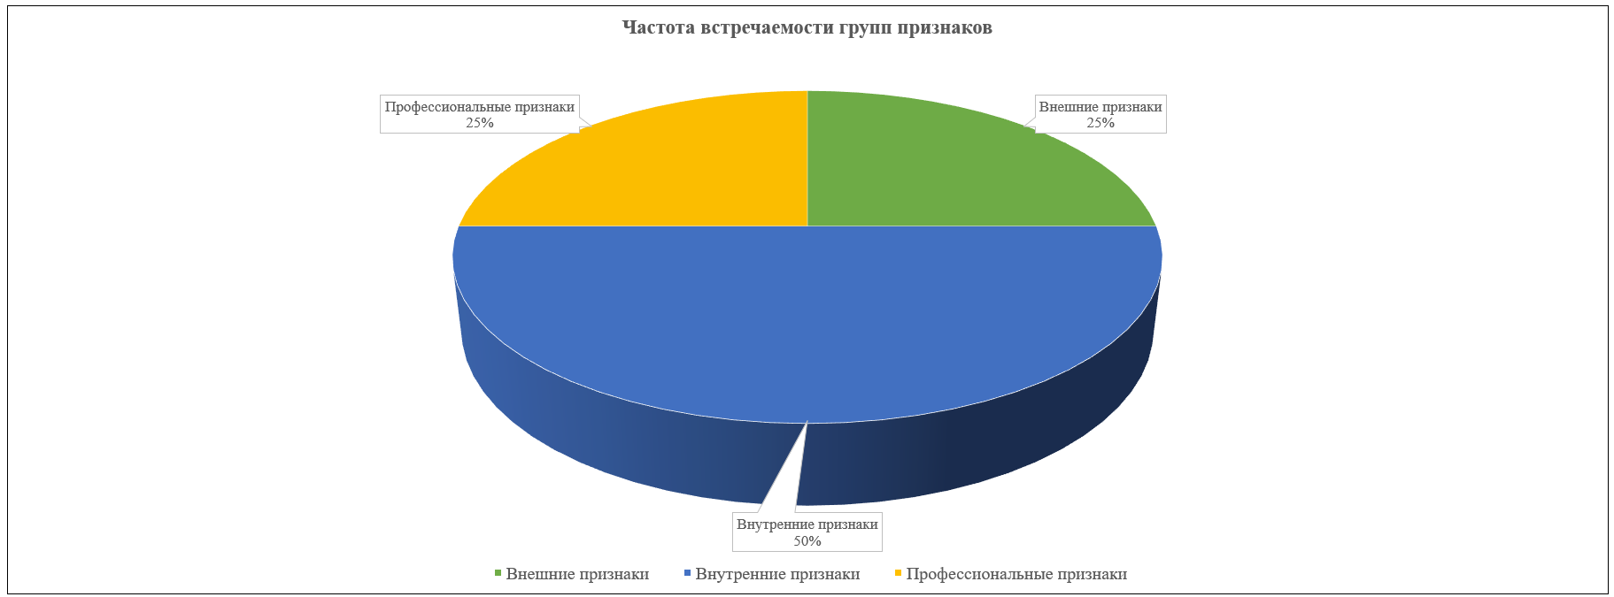

*Рис. № 5. Частота встречаемости групп признаков исследований*